ПИСАНЕ ПРИПРЕМЕ ЗА ЧАСОВЕ ВЕРСКЕ НАСТАВЕ

Општи подаци:

Име и презиме катихете/вероучитеља: Спасоје Вукас

Школа и место:

Разред: I

Образовни профил:

Методички подаци:

Наставна тема: Црква-заједница са Богом (бр. 5.)

Наставна јединица: Пост-стаза љубави (бр. 25.)

Тип часа: обрада

Циљ часа: Подстицати ученике на лично учешће у животу Цркве.
Оперативни задаци часа:
- образовни:
- Упознати ученике са појмом поста;
- Упознати ученике са значајом поста;
- Упознати ученике са посном храном;
- васпитни:
- Развијање свести ученика о важности поста;
- Развијање љубави према Богу и жеље да постом покажу своју љубав Богу;

Oчекивани исходи часа:
- Код ученика ће се развити жеља да својом послушношћу изражава своју љубав и слободу;

Облик рада: индивидуални, фронтални;
Наставне методе: разговор, илустративно-демонстративна, метода самосталног рада ученика;

Наставна средства: ИГРА: СЛИКА-СЛОВО, ЦД плејер, песма Вјера наша вјера стара;

Место извођења наставе: учионица;

Корелација са другим предметима: Српски језик, Ликовна култура, Музичка култура;

Kључни појмови планирани за обраду на часу:

појам | Опис појма
Пост | Израз љубави према Богу-уздржавање од мрсне хране, уздржавање од рђавих мисли, речи, жеља и дела, умножавање молитава, доброчинстава и ревносног упражњавања свих хришћанских врлина.

Kоришћени извори сазнања и стручна литература:
- Извори:
Свето Писмо, Свети Архијерејски Синод Српске Православне Цркве, Београд 2007.
www.pravoslavlje.net
- Литература:
СВЕТОСАВСКО ЗВОНЦЕ, Број: 09-2010

Структура и ток часа:

Уводни део:
Оквирно планирано време: 10 мин
Наставна метода: разговор, илустративно-демонстративна;
Облик рада: индивидуални, фронтални;

(Пре почетка часа на таблу лепим слике-Игра: СЛИКА-СЛОВО-Прилог 1.)

Молитва.
Играћемо игру: СЛИКА-СЛОВО. На табли су залепљене слике. Код мене се налазе исте те слике (са једне стране папира), а са друге стране папира су слова. Ваш задатак је да изађете пред таблу, изаберете једну слику, затим да изабрану слику упоредите са сликама на табли, пронађете одговарајућу слику и да испод те слике залепите дато слово како бисмо добили једну јако важну реч. (Деца излазе пред таблу, бирају једну од слика, затим извучену слику упоређују са сликама на табли, проналазе одговарајућу слику и испод ње лепе дато слово и добијамо реч: ПОСТ.)

Наслов: Пост

Главни део:
Oквирно планирано време: 20 мин
Наставна метода: разговор, илустративно-демонстративна;
Облик рада: индивидуални, фронтални;

Да ли сте некад чули за појам/реч пост? (Да./Не.) Шта је то пост? (...) Да ли сте некад постили? (Да./Не.) Да ли су некад ваши родитељи или баке и деке постили? (Да./Не.) Aко погледамо ове слике/илустрације на табли открићемо шта је то пост, у чему се састоји пост... Пост је повезан са храном-шта је приказано на првој слици? (Показујем слику испод слова п.) (Приказано је воће, поврће и риба.) То је храна која се једе за време поста. Шта је приказано на другој слици? (Показујем слику испод слова о.) (Приказано је месо, јаја, млеко и сир.) Ова храна је... (Прешкрабана.) То значи да се ова храна-мрсна-масна не једе за време поста. За време поста не једе се храна животињског порекла осим рибе и једе се воће и поврће. Пост није повезан само са храном-тад би пост био као нека дијета-света дијета. Пост има и своју другу страну-духовну. Шта је приказано на трећој слици? (Показујем слику испод слова с.) (Приказана је туча два дечака.) И туча ова два дечака је... (Прешкрабана.) Да за време поста, али и иначе туча је забрањена, као и друга ружна дела и мисли. Можете ли да ли набројите нека ружна дела? (...) Забрањено је лагати, свађати се, говорити ружне речи, имати ружне мисли, ... Да видимо шта је дозвољено, шта треба радити, а нарочито за време поста... Шта је приказано на четвртој слици? (Показујем слику испод слова т.) (Приказана је девојчица која помаже баки.) Можете ли да ли набројите нека добра дела? (...) Иначе, а нарочито за време поста треба да чинимо добра дела, да помажемо другима, требало би да појачамо молитву, да се више молимо-да додамо још неку молитву... Пост има две стране, као што човек има два образа-пост има телесну и духовну страну. Онај ко не пости је без образа, то јест без-образан. Безобразан је према Богу, па онда и према себи! Пост је време љубави, праштања и уздржавања! Пост се састоји у уздржавању-не једењу мрсне-масне хране, у уздржавању од рђавих мисли, речи (сувишних речи), жеља и дела, у умножавању молитава, чињењу добрих дела... Црква је одредила пост као начин да будемо ближи Богу и да тако ступимо у праву заједници са Богом-да Богу покажемо да Га волимо. Свако ко пости он Богу показује да Га воли, свако ко је спреман да се уздржи од мрсне-масне хране, од ружних мисли, речи, жеља и дела, свако онај ко чини добра дела, свако онај ко се моли... показује Богу да Га воли. Волите ли ви Бога? (Да!) У понедељак почиње Пост-Велики Часни Пост-који нас припрема за један велики хришћански празник... Васкрс. О овом празнику, о Васкрсу ћемо посебно говорити на неком од следећих часова. Пост је установио Господ Исус Христос који је и сам постио четрдесет дана и ноћи у пустињи, пре него што је изашао да проповеда о спасењу људског рода, о доласку Царства Божијег. И Свети Јован Претеча и његови ученици су постили. Свети Апостоли-Исусови ученици су постили и њихови наследници-наши свештеници и сав православни народ.

Завршни део:
Оквирно планирано време: 15 мин
Наставна метода: разговор, метода самосталног рада ученика;
Облик рада: индивидални;

Нацртајте што више посне хране и добрих дела. (Деца раде-обилазим их, усмеравам у раду и похваљујем.) (Слушамо песму: Вјера наша вјера стара.)
Молитва после учења.

Прилози:

Прилог 1:

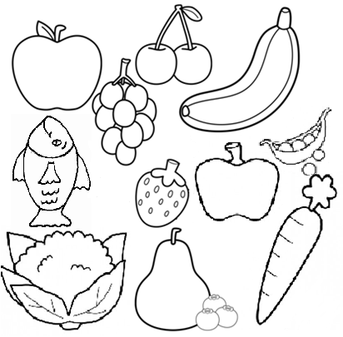

П

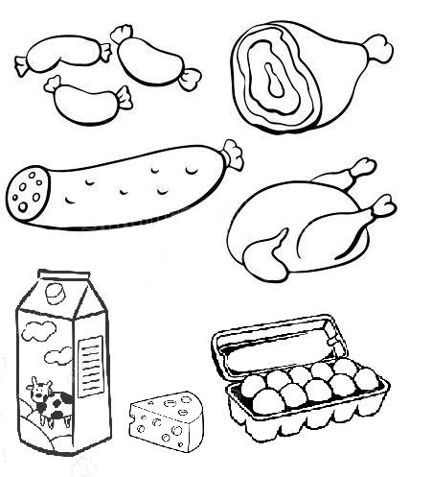

О

С

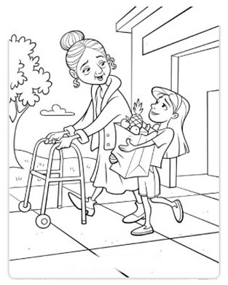

Т

